附件3
报到地点和线路：
报到酒店：开元曼居酒店（绍兴兰亭店）
地址：绍兴市越城区鉴湖镇芳泉路1号 联系电话：0575-88317777
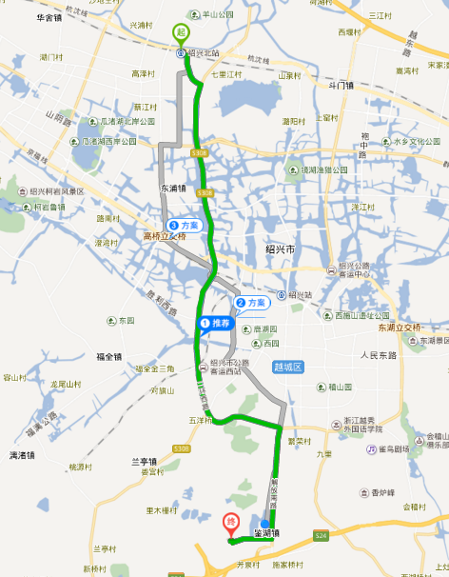
线路一：绍兴北站至本酒店约车程24公里
1.绍兴北站乘快速公交BRT1号线至终点站，打车6分钟即可到达酒店； 2.绍兴北站乘快速公交BRT1号线至终点站，转公交车353公交至坡塘石料厂站， 步行1分钟可到达酒店。

线路二：驾车从绍诸高速“绍兴南”出口下，2分钟即可到达酒店。

